Freude am Singen?
Projektchor im Aufbau

In unserer Pfarrei sollen Sangeslustige wieder ein Zuhause finden. Unsere Organistin und Chorleiterin Terezie Kosmáková bietet an, immer wieder einen Projektchor zu leiten, der sich jeweils auf einen bestimmten Gottesdienst-Auftritt vorbereitet.
Die Proben finden immer donnerstags von 19.30 bis 21 Uhr im Pfarrsaal statt. Anmeldung wird über das Pfarrbüro (0951-96588-0) erbeten oder kommen Sie einfach vorbei.
Die nächsten Probentermine für den Chorauftritt im
Gottesdienst am 5. Fastensonntag, 13. März um 10.30 Uhr sind:
- Donnerstag, 18. Februar,, 19.30 Uhr im Pfarrsaal
- Donnerstag, 25. Februar, 19.30 Uhr im Pfarrsaal
- Donnerstag, 03. März, 19.30 Uhr im Pfarrsaal
- Donnerstag, 10. März, 19.30 Uhr im Pfarrsaal
- Sonntag, 13. März , 10.30 Uhr in der Pfarrkirche
Kommen Sie doch einfach vorbei – und singen Sie mit!

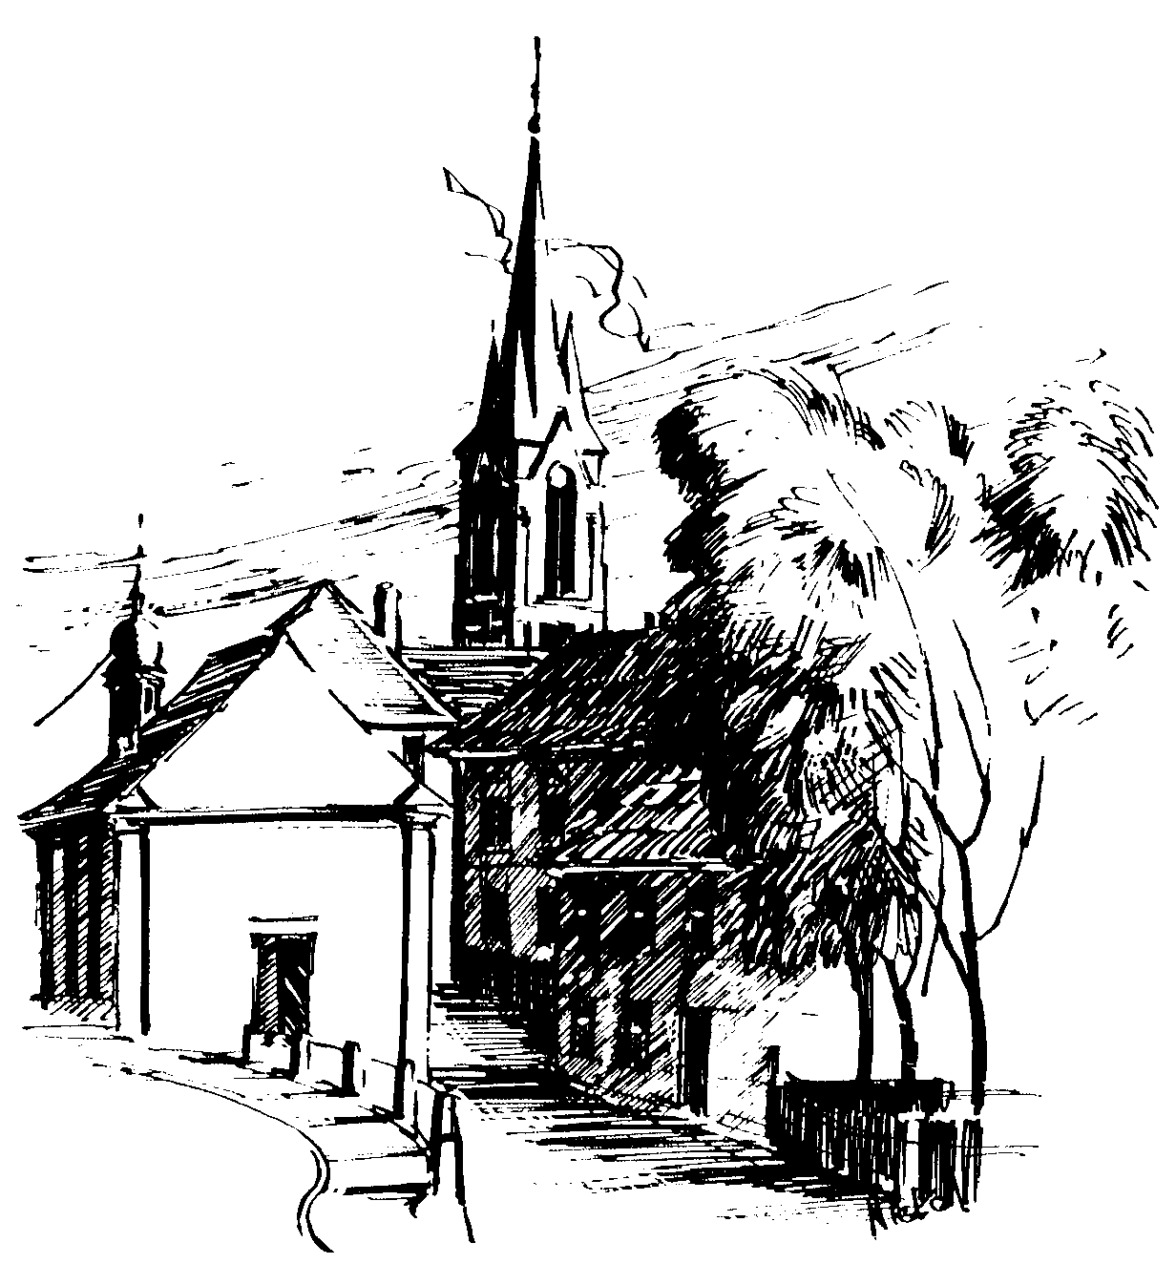 | Gottesdienstordnung  vom 06.02. bis zum 21.02.2016  und  Mitteilungen für die Pfarrgemeinde  5. Woche im Jahreskreis C  u. 1. Fastenwoche

5. Sonntag im Jahreskreis

Samstag, 06.02.2016
14.00h Tauffeier für Matteo KLEMM, Livia GREIMEL
u. Juliette KOZA in der Pfarrkirche
15.00h portug. Eucharistiefeier in der Sebastianikapelle
18.30h Eucharistiefeier , mit Austeilung Blasiussegen
Gebetsanliegen für + Adelbert KAISER – (f. ++ Gerd u. Mary LIPPEL) – (f. +++ Erika PLOCH-STANDKE u. Angeh.) – (f. ++ Georg, Alice u. Theodor HOHL u. Angeh.) in der Pfarrkirche

Sonntag, 07.02.2016
8.30h ukr. Eucharistiefeier im byz. Ritus in St. Johannes d. Täufer
9.30h Eucharistiefeier mit Austeilung Blasiussegen in der Pfarrkirche
Gebetsanliegen für alle lebenden und verstorbenen Pfarrangehörigen
Kollekte an diesem Sonntag für die Pfarrei

Aschermittwoch – Fast- u. Abstinenztag

Mittwoch, 10.02.2016
18.30h Eucharistiefeier mit Austeilung Aschenkreuz in der Pfarrkirche

Donnerstag, 11.02.2016
18.30h Eucharistiefeier, Gebetsanliegen für ++ Valentin u. Margareta SCHMITT – (f. + Ottilie REINHART)
in der Sebastianikapelle

Freitag, 12.02.2016
9.00h Eucharistiefeier im Seniorenzentrum

1. Fastensonntag

Samstag, 13.02.2016
9.00h russ.-orth. Eucharistiefeier in der Sebastianikapelle
15.00h portug. Eucharistiefeier in der Sebastianikapelle
18.00h Fatima-Rosenkranz in der Pfarrkirche
18.30h Auftakt Gottesdienst für ökumenische Alltagsexerzitien
in der Pfarrkirche

Sonntag, 14.02.2016
8.30h ukr. Eucharistiefeier im byz. Ritus in St. Johannes d. Täufer
10.30h Eucharistiefeier mit den Kommunionkindern in der Pfarrkirche
Gebetsanliegen für alle lebenden und verstorbenen Pfarrangehörigen
Kollekte an diesem Sonntag für die Pfarrei

Dienstag, 16.02.2016
18.30h Eucharistiefeier, Gebetsanliegen für ++ Johanna u.
Klemens PHILIPP, Elisabeth MÜLLER u. Angeh. –
(f. ++ Familie LULEI) in der Sebastianikapelle

Mittwoch, 17.02.2016
9.00h Eucharistiefeier, Gebetsanliegen für ++Familie
HEINLEIN in der Sebastianikapelle

Donnerstag, 18.02.2016
18.30h Eucharistiefeier in der Sebastianikapelle

Freitag, 19.02.2016
9.00h Eucharistiefeier im Seniorenzentrum

2. Fastensonntag

Samstag, 20.02.2016 Zählung der Gottesdienstbesucher
18.30h Eucharistiefeier , Gebetsanliegen für ++ Gertrud u.
Helmut ROCZNIK u. Angeh. – (f. ++ Herrn LAMBERT u. Angeh.) – (f. + Margareta SÖHNLEIN) in der Pfarrkirche

Sonntag, 21.02.2016
8.30h ukr. Eucharistiefeier im byz. Ritus in St. Johannes d. Täufer
9.30h Eucharistiefeier, Krankenkommunion Zuhause in der Pfarrkirche
Gebetsanliegen für alle lebenden und verstorbenen Pfarrangehörigen
Kollekte an diesem Sonntag für die Pfarrei
Beichtgelegenheit nach Vereinbarung
Eucharistiefeiern im Seniorenzentrum St. Josef: täglich um 9.30h, freitags um 9.00h

Nachrichten aus Gaustadt St. Josef

Pfarrliche Termine:
Fr, 12.02. |  | Pfarrsaal | Mini Übernachtung
Di, 16.02. | 19.30h | St. Matthäus | Ökumen. Alltagsexerzitien
Mi, 17.02. | 14.00h | Pfarrsaal | Kurs: „Mit Spaß in die zweite Lebenshälfte“
Do, 18.02. | 17.30h | Pfarrhaus | Organistenbesprechung
 | 19.30h | Pfarrsaal | Probe Projektchor f. 13.03.
Sa, 20.02. | 12.00h | Pfarrsaal | Essen für ALLE
 |  | Pfarrsaal | Frauenbund

 | Katholisches Pfarramt Gaustadt St. Josef,  Dr.-Martinet-Str. 11, 96049 Bamberg-Gaustadt  Tel.: +49 (0951) 96588-0 – Fax: +49 (0951) 96588-32  Kto. Nr. 130534 bei der Spk Bamberg, BLZ 770 500 00  ViSdP.: S. Sahayaraj, Pfarradministrator  http://www.st-josef-gaustadt.de  st-josef.gaustadt@erzbistum-bamberg.de
Das Pfarrbüro ist vom 08.02. – einschl. 10.02.2016 geschlossen!!!
- montags von 8.00h bis 14.00h
- mittwochs von 8.00h bis 13.00h
- donnerstags von 16.00h bis 18.00h und
- freitags von 8.00h bis 12.00h besetzt.
Annahme von Messintentionen nur montags und mittwochs
Pater Solomon Sahayaraj und Pastoralreferent Gregor Froschmayr erreichen Sie am besten nach vorheriger telefonischer Vereinbarung.
Die Notfallseelsorge Bamberg ist 24 Stunden täglich über die integrierte Rettungsleitstelle, Tel. 19222, erreichbar.

